CIM1值班地震/壓降點檢 流程簡化 By oscar
20110929
下載點檢Package 2
地震/壓降點檢(執行檔案daily_check.bat ) 2
STEP 1. check_list2.xls ->點選 自動更新 2
點選 check_list2.xls中 點選檢查人 2
STEP 2. 自動POP出3個Dos 視窗,依序填值到check_list2.xls 中 MES系統點檢中的欄位 3
STEP 3. 在check_list2.xls 中 執行複製資料(巨集會將相關資料 Copy 到IntegrateOnduty_check_YYYYMMDD.xls 相關欄位) 4
STEP 4. 檢查Check View網頁內子系統網頁是否有異常 5
STEP 5. 到自動開啟的網頁上傳檔案 5
點檢結果 依據 正常/異常/回復正常 分 3個Case 5
STEP 1. 5
依據點檢結果 填寫結果 5
Case 1. 系統點檢OK 5
選擇點檢OK ALARM_TEXT/ALARM_COMMENT欄位 5
XX 中填入 年/月/日 地震壓降,執行Send 5
Case 2. 系統點檢NG 5
選擇點檢 NG ALARM_TEXT/ALARM_COMMENT欄位 5
XX 中填入 年/月/日 地震壓降,執行Send 5
Case 3. 系統點檢 RE點檢OK 6

下載點檢Package

\\10.56.131.18\mi\個人資料夾\謝正一\check_onduty_20110929.rar
下載到自己的電腦之後 解壓縮 成 check_onduty的資料夾

地震/壓降點檢(執行檔案daily_check.bat )
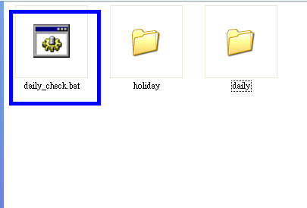

STEP 1. check_list2.xls ->點選 自動更新

點選 check_list2.xls中 點選檢查人
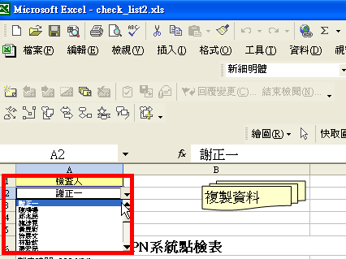

STEP 2. 自動POP出3個Dos 視窗,依序填值到check_list2.xls 中 MES系統點檢中的欄位
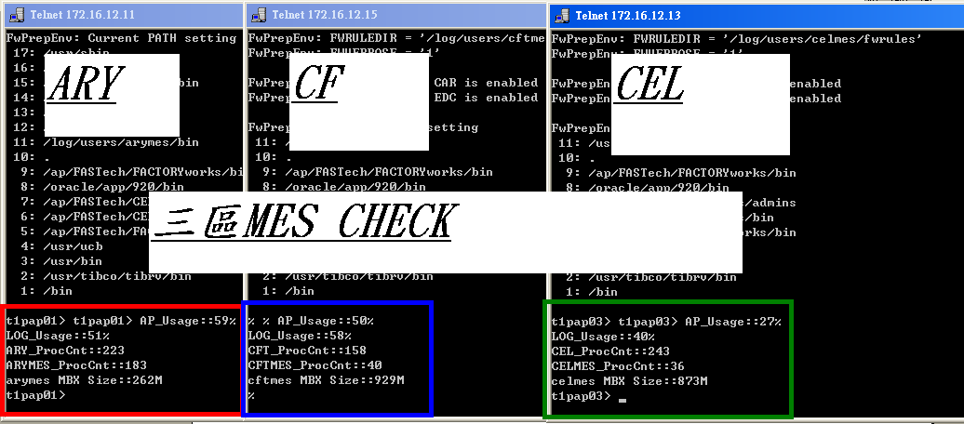
由上而下
每區會有五個值 依序填入
由左而右依序 ARY(IP尾碼11)->CF(IP尾碼15)->Cell(IP尾碼13)
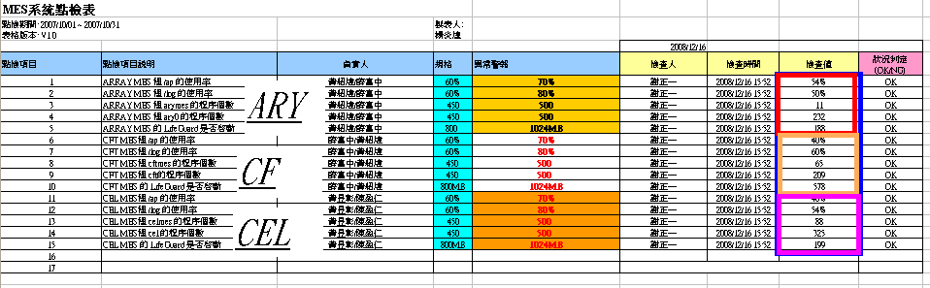

STEP 3. 在check_list2.xls 中 執行複製資料(巨集會將相關資料 Copy 到IntegrateOnduty_check_YYYYMMDD.xls 相關欄位)
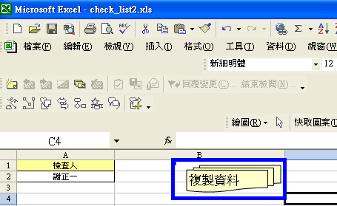

在IntegrateOnduty_check_YYYYMMDD.xls中
會POP 出視窗 檢查 點檢狀態欄位 結果
全部OK會POP出視窗
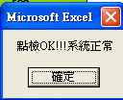
點檢狀態欄位
其中有NG會POP 出視窗

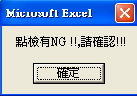

將更新完畢的 IntegrateOnduty_check_YYYYMMDD.xls .
另存新檔
檔名格式
ex. IntegrateOnduty_check_20081216.xls

STEP 4. 檢查Check View網頁內子系統網頁是否有異常

STEP 5. 到自動開啟的網頁上傳檔案
http://10.56.131.22/onduty/onduty_check_query.aspx

點檢結果 依據 正常/異常/回復正常 分 3個Case

STEP 1.

依據點檢結果 填寫結果

Case 1. 系統點檢OK

選擇點檢OK ALARM_TEXT/ALARM_COMMENT欄位

XX 中填入 年/月/日 地震壓降,執行Send

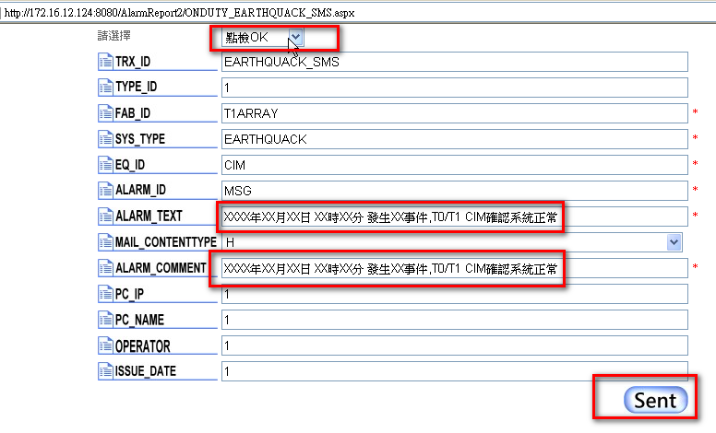

Case 2. 系統點檢NG

選擇點檢 NG ALARM_TEXT/ALARM_COMMENT欄位

XX 中填入 年/月/日 地震壓降,執行Send

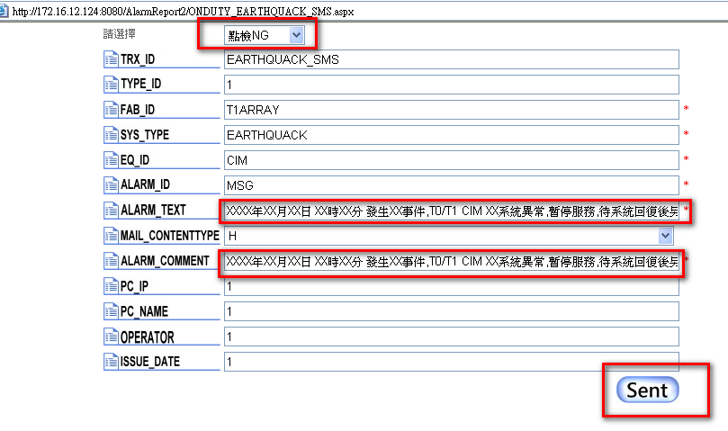

Case 3. 系統點檢 RE點檢OK

選擇RE點檢 OK ALARM_TEXT/ALARM_COMMENT XX 中填入 年/月/日 地震壓降, ,執行Send
